Explicación Parte II: práctica SDN (topología y controlador)

Comandos a Utilizar Para Ejecutar los scripts:
-Comando para la topología (con fo siendo un número de 2 a 64): sudo mn --custom scriptTopoParte1.py --topo mytopo,fo --controller remote –arp
-Comando para el controlador: ryu-manager skeleton.py

Explicación de las partes de la Práctica:
- Explicación para la topología
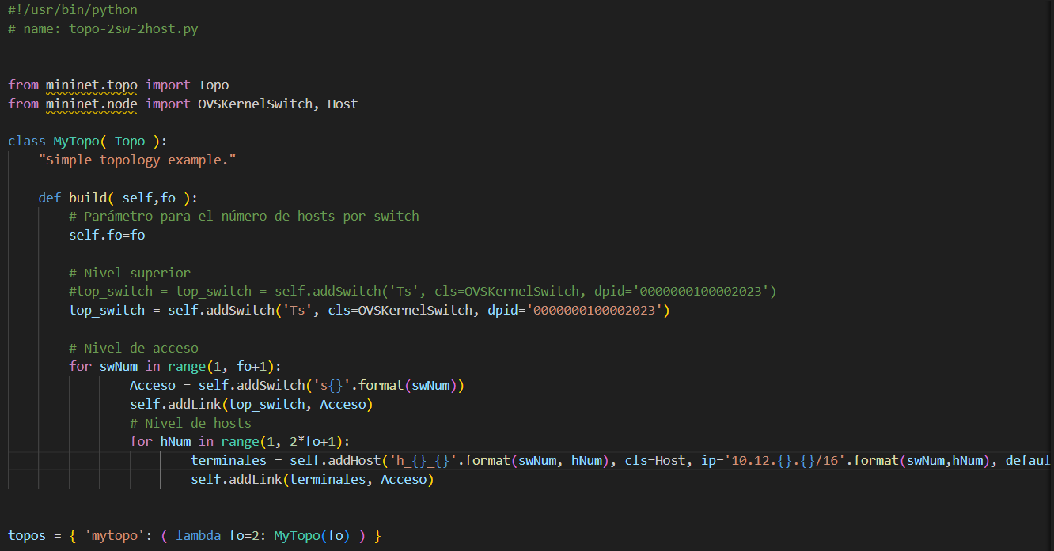
En función del valor de fo se crea una estructura de fo switches unidos a un top switch y a su vez 2*fo host por cada switch creado anteriormente (a excepción del top switch el cual se conecta unicamente a los fo switches).
Fo es un número entre 2 y 64, y de no ser especificado el valor base es de 2.

- Explicación para el controlador
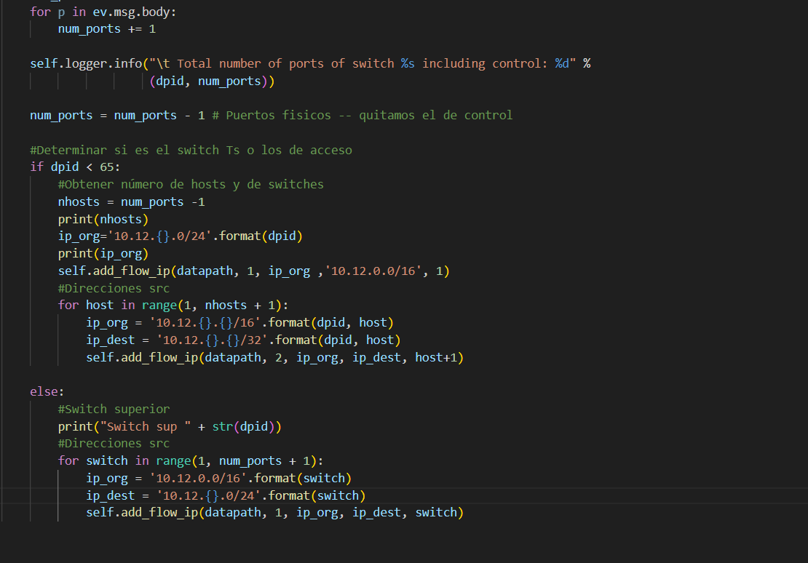
Dentro de la función “def port_desc_stats_reply_handler(self, ev)” se tratan los flow a añadir por cada switch, para ello por cada switch (de acceso) se añade una salida “default” al puerto uno (de prioridad menor a la de los host locales) en caso de que no haya un flow al host con mayor prioridad. Por cada host del switch se genera un flow desde cualquier mensaje de dirección que entre.
Lo mismo ocurre para el top switch (parte del else) el cual genera un flow para cada switch conectado.
Esto solo funcionaria para host con ip de esta red (10.12.0.0/16).

